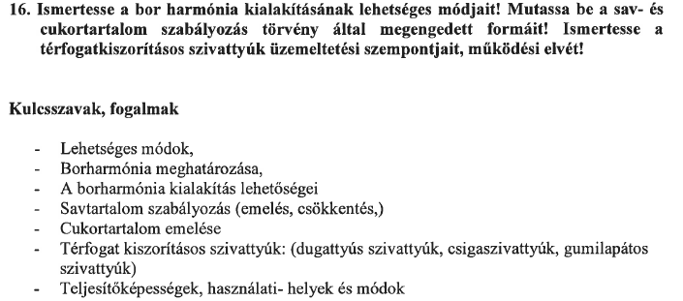

Borharmónia:
Az alkotórészek ízleléskor megjelenő összhangja, az élvezeti érték alapja.
Borharmónia kialakítása:
A borharmónia kialakításának, a sav-, az alkohol-, az extrakttartalom, és egyéb összetevők tekintetében a megfelelő mennyiségi arány beállításának és a fajtakarakter, a szép borjelleg kihangsúlyozásának módszereit tekinthetik át az írásból.

A bor harmonikus összetételének kialakítása:
A bor élvezeti értékét jelentősen befolyásolja harmóniája. Alkotórészei összhangban vannak, s az ízleléskor kellemes összbenyomást kelt.

1. Házasítás:
A borharmónia kialakításának legtermészetesebb módja. Lényegében két- vagy többféle bor célszerű összekeverése
Céljai:
Nagyobb mennyiségű egységes minőségű bor előállítása.
Ismert bortípusok (borfajták) előállítása pl. az Egri bikavér (1).
Meghatározott összetételű típusborok előállítása.
Összetételi hiányosságok megszüntetése.
Borhibák, betegségek kikezelése.
A házasítással kapcsolatos törvényes előírásokat, és a házasított borok elnevezését jogszabályok rögzítik.

- Az Egri Bikavér Szabályzat szerint az egri bikavér olyan borházasítás, amely nem lehet fajtajelleges, azaz egyetlen szőlőfajta bora sem dominálhatja a házasítást. Készítéséhez a következő szőlőfajták boraiból kell minimum hármat felhasználni: kadarka, kékfrankos, cabernet sauvignon, cabernet franc, merlot, portugieser (régebben kékoportó), pinot noir, blauburger, kékmedoc és zweigelt. A szabályzat a feldolgozott szőlőre minimum 17-es, illetve bizonyos fajtáknál 19-es magyar mustfokot írt elő, amely mintegy 2-4 mustfokkal magasabb érték a korábban rögzítettnél. A maximális termésmennyiséget 120 q/ha értékben határozták meg. A szabályzatból következik, hogy az a termelő például, aki egy gyengébb évjáratban nem rendelkezik legalább három szőlőfajta megfelelően beérett termésével, egyáltalán nem készíthet bikavért. A bikavér borokat az előírásnak megfelelően legalább egy évig kell fahordóban érlelni, valamint a borvidéken kívül csak palackozott formában lehet forgalomba hozni.

2. Savtartalom szabályozása:
A savak megfelelő mennyisége és aránya finommá teszi a bort, míg a kelleténél több vagy kevesebb sav diszharmóniát okoz.
Savcsökkentés során:szénsavas meszet (CaCO3) adagolunk, melynek hatására oldhatatlan sók keletkeznek (Ca-tartarát). A kettősós savtompítással csökkenthető. Az almasav mennyiségét lehet biológiai úton csökkenteni almasavbontó baktériumokkal (malolaktikus erjedés).
Az ecetsav kémiailag a bor leggyengébb sava, ezért mennyisége kémiai úton nem csökkenthető.
Savemelés is törvényileg szabályozott művelet.

3. Alkoholtartalom növelése (avinálás):
Természetes boroknál az avinálás törvényileg tiltott. Borpárlattal törvényesen csak likőrborok alkoholtartalma növelhető.

4. Cukortartalom szabályozása:
Cukortartalom maradhat vissza mustból is, ha az erjedés során nem fogy el az összes. Természetesen borászati műveletekkel is megállítható az erjedés.
A bor cukortartalmának növelése törvényileg szabályozott. Erre a célra felhasználható a tartósított must (édestartalék, Süssreserve), a töményített must és a sűrített must.
A bor cukortartalmának kialakítása során az édesített bor összes alkoholtartalma legfeljebb
2,0 térfogatszázalékkal lehet magasabb, mint édesítés előtt.

5. Színjavítás:
A bor színének összhangban kell állnia karakterével. Az üde, reduktív jellegű fehér borokhoz a zöld-fehér, sárgás-zöld szín, csemegeborokhoz általában a sárgás színárnyalatok illenek.
Bortörvényünk szerint a természetes borok színezése tilos. Csemegeboroknál alkalmazható karamell vagy karamellizált sűrített must, fűszerezett boroknál pedig természetes élelmiszerszínezék.

A térfogat kiszorításos szivattyúk:

A különböző kiszorítóelemek a vákuum és túlnyomás váltakozó létesítésével a szállított folyadék energiatartalmát, munkavégző képességét növelik meg. Közös jellemzőjük, hogy a munkavégzés egy meghatározott szakasza alatt, mindig azonos mennyiségű folyadékot szállítanak. Rendszerüket tekintve, folyamatos és szakaszos kivitelűek lehetnek, míg a folyadékszállítás szempontjából szelepes, vagy szelep nélküliek.. Szállítóképességük többnyire nyomás független.

1. Dugattyús szivattyúk:
Olyan térfogat kiszorítás elvén működő gépek, amelynél a kiszorítóelem, a dugattyú egyenes vonalú mozgást végez. A folyadék áramlását szelepek szabályozzák.
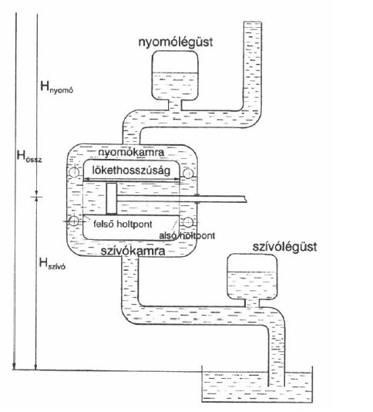
Főbb részei:
- henger
- dugattyú
- szelepek
- légüst
- hajtómű

A dugattyús szivattyú üzemének jellemzői:
- normál közegeket, viszkózus folyadékokat szuszpenziókaz egyaránt képes szállítani.
- Önfelszívó
- Mennyiségtartó
- Levegő szállítására is alkalmas
- Folyadékszállatása nem egyenletes
- Térfogatáram szabályozása:
    - Löketszám változtatása elektronikusan
    - Szívóoldali fojtás
    - Szívószelepek zárásának megakadályozásával, visszafolyás
    - kerülővezeték
- Nagy tömegű és sok alkatrészt tartalmaz

2. Csigaszivattyúk:
Folyamatosan működő térfogat kiszorításon alapuló szivattyú, ami forgómozgással állítja elő a szükséges térfogatváltozásokat.

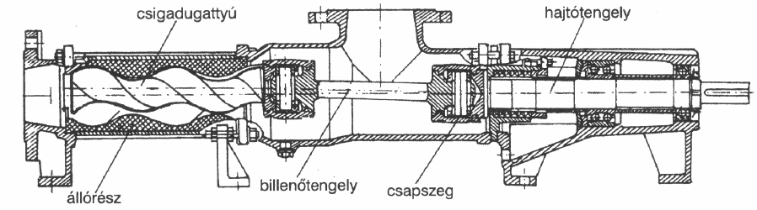

Fő részei:
Forgórész vagy csigadugattyú a rotor
Állórész a sztátor
Hajtómű

A csigaszivattyúk üzemi jellemzői:
- Nemcsak folyadékok, hanem szuszpenziók szállítására is alkalmas
- Önfelszívó
- A szállított mennyiség nyomásfüggetlen
- A folyadék szállítása folyamatos
- kevés alkatrészből áll
- A legjobba igénybevett alkatrész könnyen cserélhető
- Szárazon nem üzemeltethető
- Nagyobb kopás esetén is üzemképtelenné válik
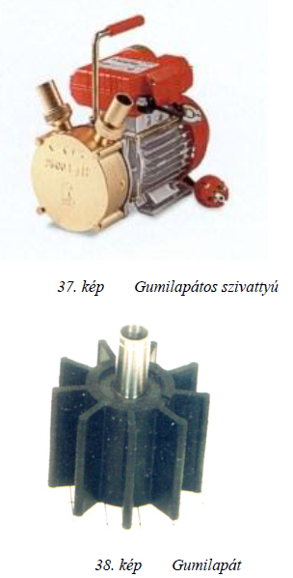
- Térfogatárama a nyomóoldali folyással nem szabályozható

3. Gumilapátos avagy csúszólapátos szivattyú
Folytonos működésű, szelep nélküli térfogatkiszorításos szivattyú.
Fő részei:
− ház,
− lapátkerék,
− fedél,
− tömítés,
− hajtómű.

A gumilapát forgómozgást végez a kör alaktól kissé eltérő alakú házban. Az ebből adódó excentricitás miatt szívó – nyomó hatás alakul ki a házon belül. Forgás közben a lapátkerék deformálódik.
A lapát anyaga élelmiszeripari gumi vagy rugalmas műanyag. A többi alkatrész saválló acélból készül.
A hajtómű lassító áttételű ékszíjas vagy fogaskerekes.
Üzemi jellemzői:
− önfelszívó,
− forgásiránya változtatható,
− a fedél könnyen leszerelhető (tisztítás),
− szárazon nem üzemeltethető.

A borászatban cefre, must, bor szállítására alkalmas.

4. Forgódugattyús szivattyú
Folyamatos működésű, szelep nélküli térfogat-kiszorításos szivattyú.
Felépítés:
− ház a szívó- és nyomócsonkokkal,
− forgó elemek

Mivel a folyadék szállítása egyenletes, nem kell légüst.
Készülnek függőleges vagy vízszintes kialakításban.
Működése:
A forgó elemek a ház fala mentén szállítják a folyadékot.
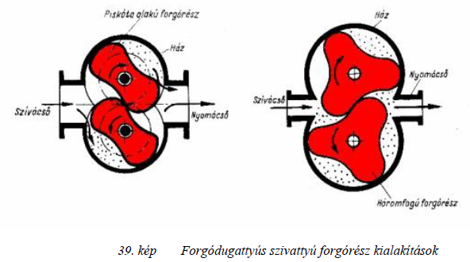

A borászatban cefre, must, bor szállítására alkalmas. A forgóelemek a szállított anyagot kíméletesen továbbítják.
Célszerű ráfolyással üzemeltetni.
A szállított folyadék nyomása max. 12 bar.
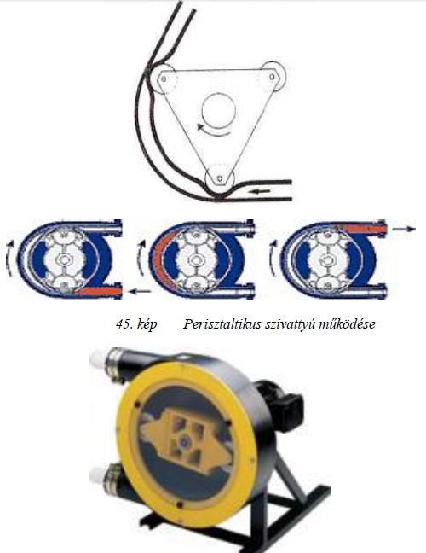
5. Perisztaltikus (tömlős) szivattyú
Folytonos működésű, szelep nélküli térfogatkiszorításos szivattyú.
Felépítés:
− ház a szívó- és nyomócsonkokkal,
− tömlő,
− forgórész a görgőkkel.

Működési elve: egy rugalmas tömlő összenyomódásának, majd az eredeti alak visszanyerésének ismétlődése.
A térfogatáram a tömlő belső átmérőjétől és a forgórész fordulatszámtól függ.

Ez az egyszerű szivattyúzási elv sok előnyt nyújt:
− önfelszívó,
− szárazon futási lehetőség,
− pontos szállítás,
− az áramlási irány megfordítható,
− nincs tengelytömítés,
− nincs folyadékkal érintkező fémrész (nincs korrózió),
− könnyű tisztíthatóság (rövid a tömlőcsere ideje),
− egyszerű és alacsony költségű a karbantartás.

Erősen viszkózus, koptató hatású, sérülékeny anyagok szállítására is alkalmas.
A borászatban ömlesztett szőlő, cefre, must és bor szállítására használható.

